1. Definición Detallada de los Casos de Prueba
Los casos de prueba se han diseñado para cubrir tanto el "camino feliz" (éxito) como los casos de borde y errores (fallos) en los módulos críticos.

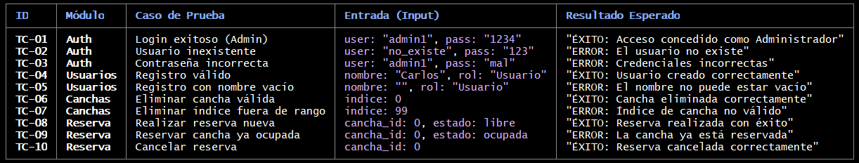

2. Estrategia de Pruebas Utilizada
Para este proyecto se aplicó una estrategia piramidal de pruebas:

2.1. Pruebas Unitarias (Unit Testing):
- Objetivo: Validar la lógica pura del negocio contenida en logic.js de forma aislada.
- Herramienta: Suite personalizada ejecutada en Node.js (ubicada en tests/test.js).
- Técnica: Pruebas de "Caja Blanca" para asegurar que cada función maneja correctamente los condicionales.

2.2. Pruebas de Integración:
- Objetivo: Verificar la comunicación entre el Front-end (index.html) y el controlador lógico (logic.js).
- Enfoque: Se validó que al presionar el botón de "Entrar", los datos capturados en los campos input fluyan correctamente hacia la función autenticar() y se reciba la redirección adecuada (menuA.html o
menuU.html).

2.3. Pruebas de Caja Negra (Funcionales):
- Objetivo: Evaluar el sistema desde la perspectiva del usuario final.
- Enfoque: Pruebas manuales de navegación por los menús y filtros de búsqueda de canchas.

2.4. Pruebas de Estrés (Simuladas):
- Objetivo: Verificar la estabilidad del sistema ante volúmenes de datos.
- Enfoque: Se simuló mediante la inyección de un array masivo de usuarios para observar el rendimiento del método .find() y .filter() en el navegador.

3. Evidencias de los Resultados Obtenidos (Simuladas)

3.1. Resultado de Pruebas Unitarias (Consola)
Al ejecutar la suite de pruebas automatizada, se obtuvo un cumplimiento del 100%:

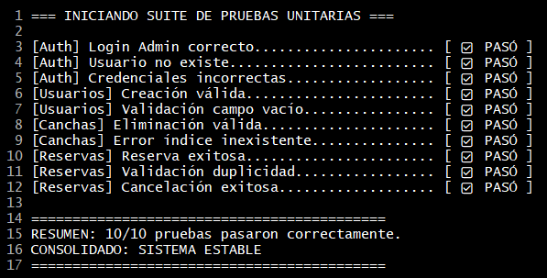
(ejecución de pruebas por el cli)

3.2. Resultado del comportamiento real de la aplicación:
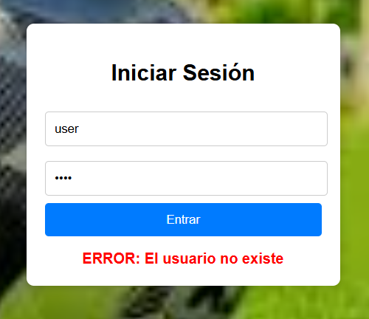
(login con un usuario inexistente)

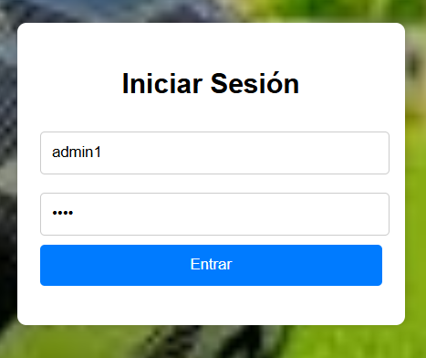
(login con datos correctos de usuario existente)


(resultado del login exitoso)

3.3. Ejecución de suit de pruebas.
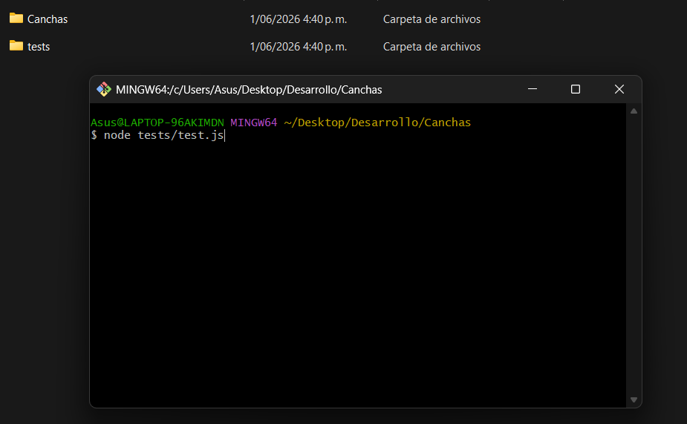
(pruebas del entorno de testing por medio de comandos del terminal)

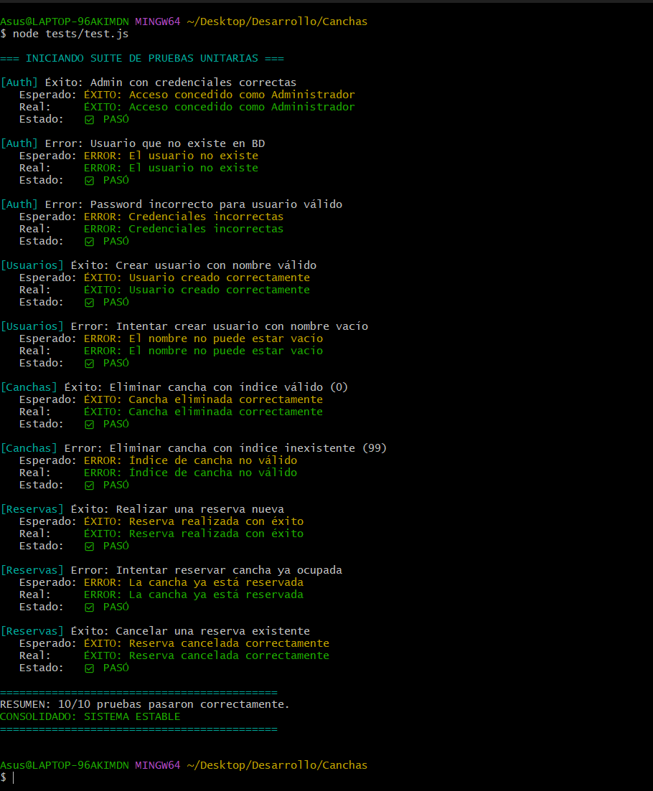
(resultado de la ejecución de la suit de pruebas)

